Título de la práctica

N° de práctica: 04
Tema: Enclavamientos

Nombre completo del alumno |  | Firma
Alumno1 |  | Firma 1
Alumno 2 |  | Firma 2
Alumno 3 |  | Firma 3
Alumno 4 |  | Firma 4
N° de brigada: 02 | Fecha de elaboración: 23/09/2015 | Grupo: 1

Elaborado por: | Revisado por: | Autorizado por: | Vigente desde:
Profesor 1  Profesor 2  Profesor 3 | Responsable del laboratorio | Jefe de departamento / Jefe de la División | 28 de septiembre de 2015

- Seguridad en la ejecución

 | Peligro o Fuente de energía | Riesgo asociado
1 | Tensión Alterna | Electrocución
2 | Tensión Continua | Daño a equipo
3 | Manejo de herramienta | Lesión en manos

- Objetivos de aprendizaje

- Objetivos generales: El estudiante comprenderá el funcionamiento de las salidas auto-enclavadas.

- Objetivos específicos:

- El estudiante aplicará su conocimiento de la programación en escalera para mantener una salida energizada.
- El estudiante aprenderá como están definidas las salidas en el mapa de memoria.
- El estudiante realizará enclavamientos en el lenguaje escalera del PLC.

- Introducción

Una señal de salida autoenclavada es aquélla que ha sido programada para que, una vez activada, pueda mantenerse energizada a sí misma, simplemente mediante programación.

El uso de salidas autoenclavadas permite activar una señal mediante un botón pulsador y mantenerla encendida, aún después de soltar dicho botón, sin necesidad de recurrir al uso de otros elementos externos con enclavamiento mecánico.

Esto elimina la necesidad de que el operador mantenga pulsado el botón de encendido para mantener la salida activa, y permite que PLC tome el control absoluto en el manejo de esta señal. Al circuito que resulta del uso y manejo de señales autoenclavadas se le puede encontrar en la literatura como “Circuito de arranque-paro con prioridad del paro sobre la marcha”.

- Material y Equipo

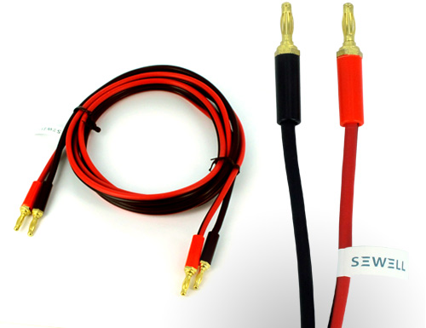
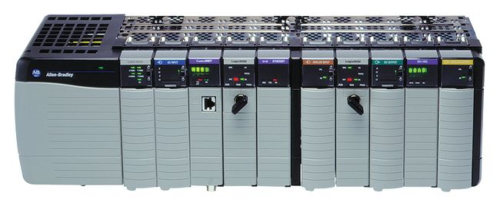

Cables
banana-banana
PLC o PAC

- Desarrollo

- Actividad 1

Identifique y dibuje los circuitos correspondientes a un enclavamiento con prioridad al set y al reset.

- Actividad 2

Realizar los programas en lenguaje escalera correspondientes a los tipos de enclavamientos vistos en la actividad 1.

- Actividad 3

Realizar un programa en lenguaje escalera que permita el arranque y reversa de un motor trifásico utilizando enclavamientos.

- Conclusiones

- Bibliografía

- Petruzella, F.D.: Programmable logic controllers. Cuarta Edición McGraw Hill, EUA, 2010.
- Soria Tello, S.: Sistemas automáticos industriales de eventos discretos. Ed. Alfaomega, México, 2013.
- Bolton, W.: Mecatrónica. Cuarta edición. Ed. Alfaomega. México, 2010.
- Piedrafita R.: Ingeniería de la automatización industrial, Segunda edición, Alfaomega, México, 2004.

